分类：

rids : [[2] ,[3,5,6,7] ,[1,4,8,12,21,22,23,24],[10,11,13,14],[16,18],[9,15,19] , [20] ]

分类：

room6

厕所1,2,3

餐厅、休闲区

room1/2/3/4

展厅、签到处、海报区、服务台、4个扶梯

分会场A/B/C/D

主会场

# 截图1559826276

人员：一般选取全部人员

# D2

## 7:00——8:00

从7点30到8点，整个会馆，有6名人员去往room6。推测为工作人员。下图6人编号为：（10164、11251、11532、14825、15367、16290）

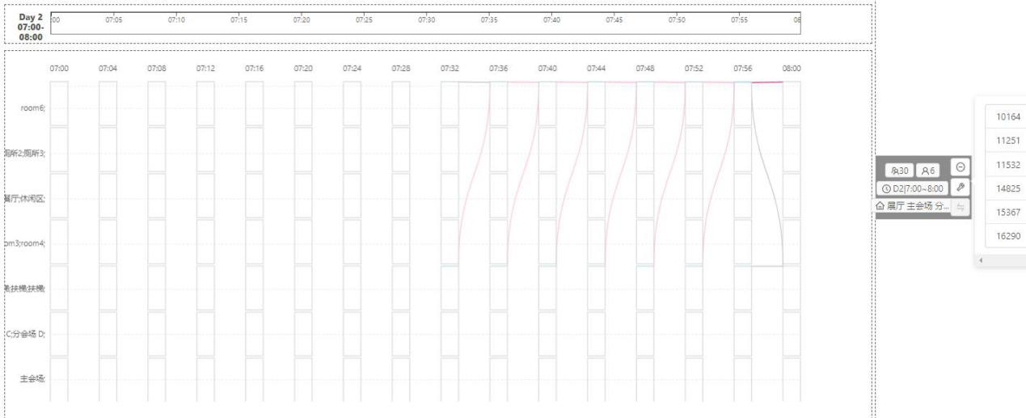

8：00——9:00

问题三：如下图异常：编号为16908人员，从8：16——9:00一直呆在room1/2/3/4中的某一个房间

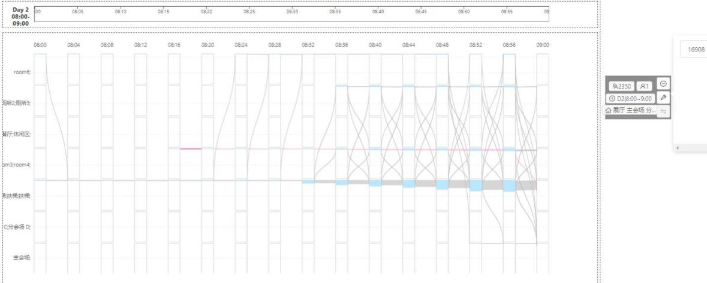

问题二：人员类型。下图7名人员，在room6待至8:48，然后去主会场。推测是工作人员。编号为（11026、12169、12805、13460、13890、16310、16615）

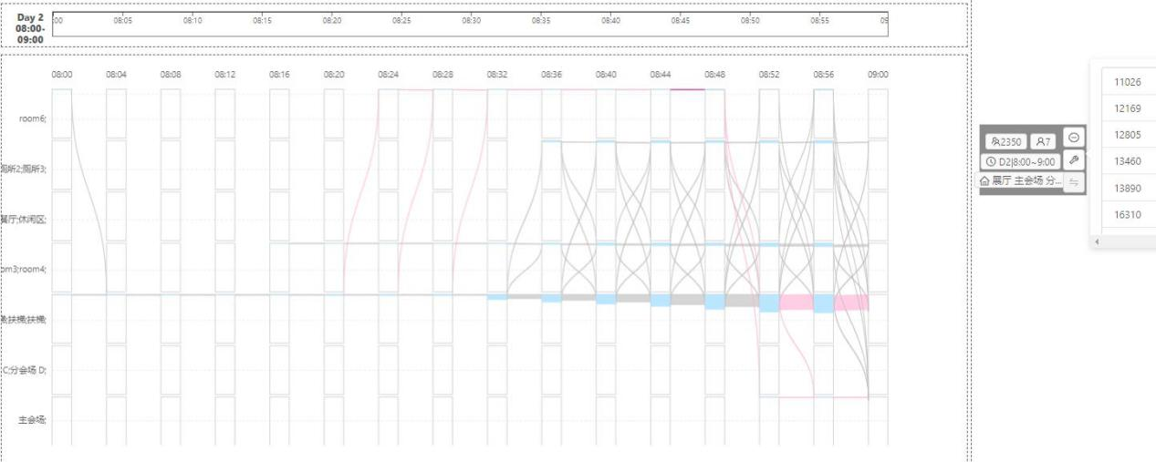

问题一：

主会场，在8:55前人数为6人，之后人数快速增加。

该6人编号为：**（11476、11991、12169、12805、16615、17773）**，该6人主要活动于room6、主会场、以及开放空间。

开放空间指：展厅、签到处、海报区、服务台、4个扶梯

推测主会场D2入场时间为8点55

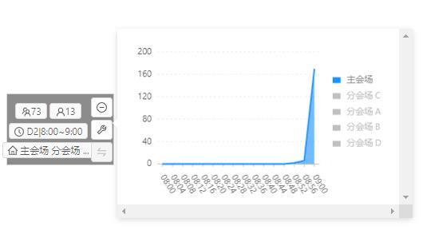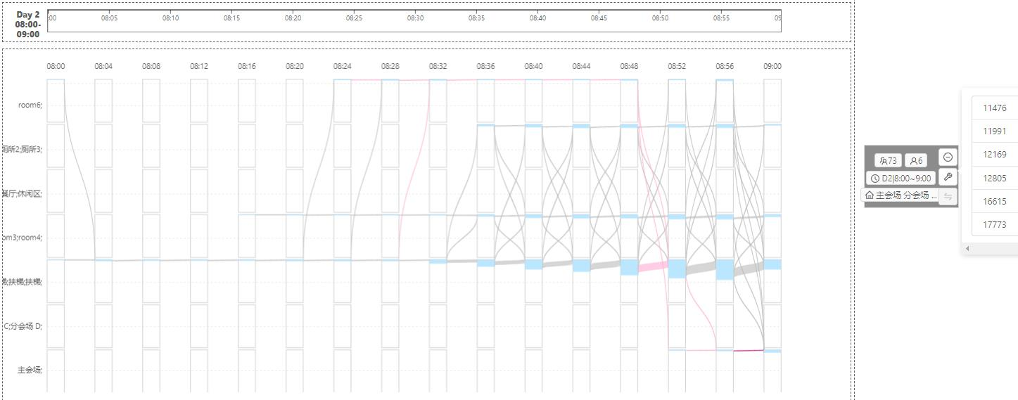

9:00——10:00

问题一：如下图，主会场在9点16时，人数增长停止，推测主会场，9点15入场结束。9点16分时，主会场2433人。

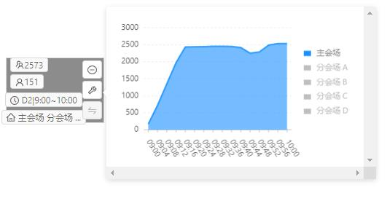

问题三：异常如下两张图

编号16830人员，9点到10:04一直待在room1—4中的某一个房间。之后上了个厕所，然后在

该人员在主会场呆了12分钟（10:16——10:28）,之后去开放空间，然后消失，推测是离开。

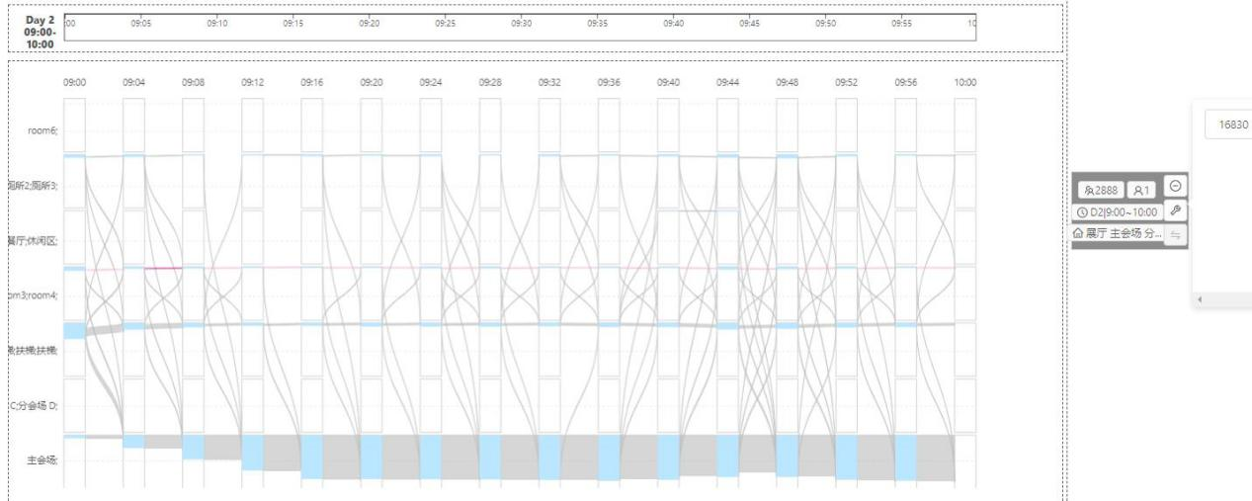

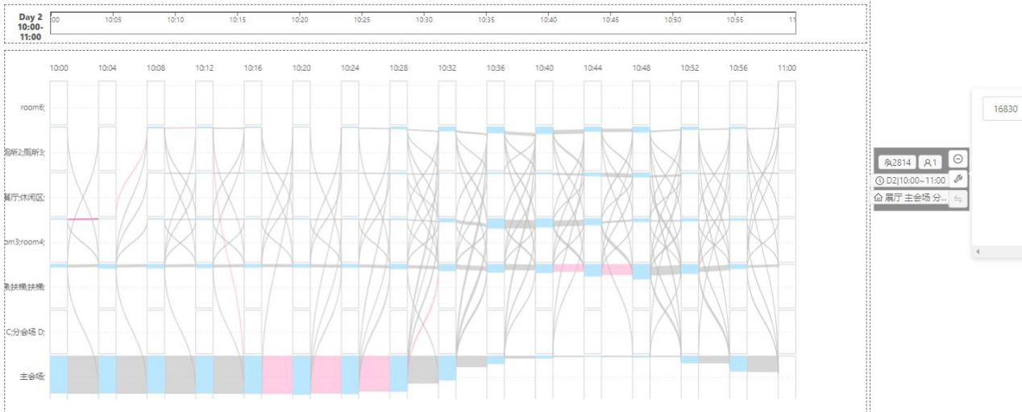

问题三：潜在异常如下图

编号16187号参会人员9:00-9:40一直待在开放空间，然后去餐厅/休闲区5分钟，然后去主会场。

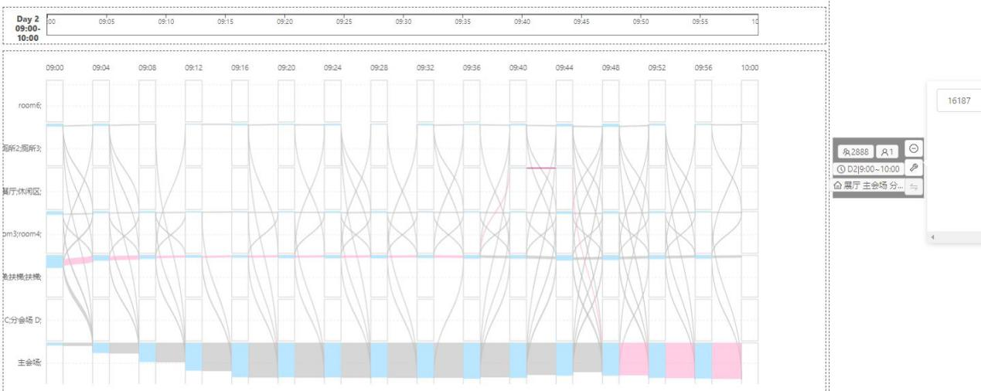

问题二：异常蹭厕所人员

如下三图，编号：（11176、16691、14027）三人，均上完厕所去往开放空间（离开/展厅/海报/签到处/服务台）等之后消失，推测离开会馆。

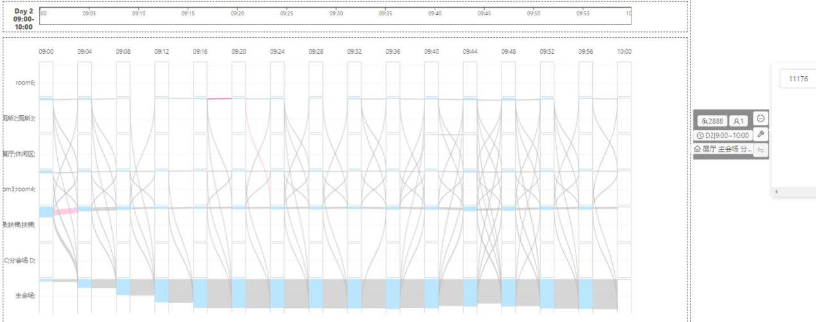

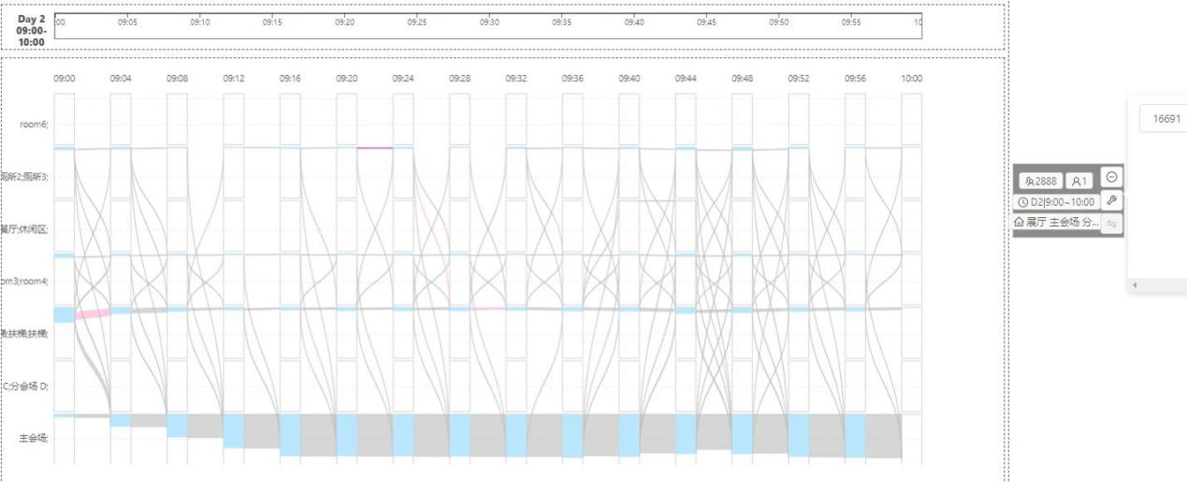

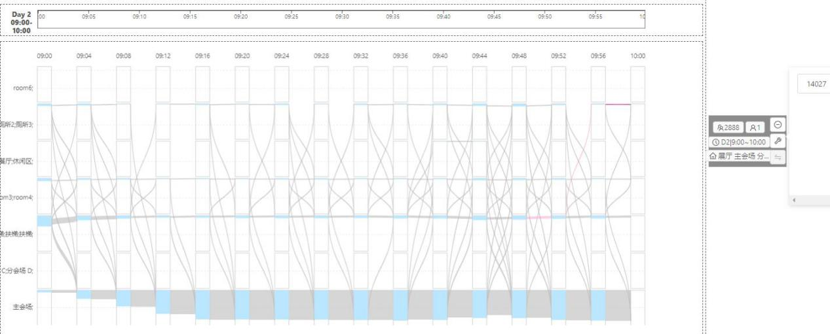

10:00——11:00

问题一：

如下面两图：分会场没人，主会场在10:24 10:28 10:32都有不同程度下降。推测，会场在10:30进入中场休息。之后人数锐减。

在10:48人数开始增加。10:48人数是：12人； 10:52人数是：458人。推测：会场在10:50中场休息结束，进入下半场。故中场休息为：10:30——10:50

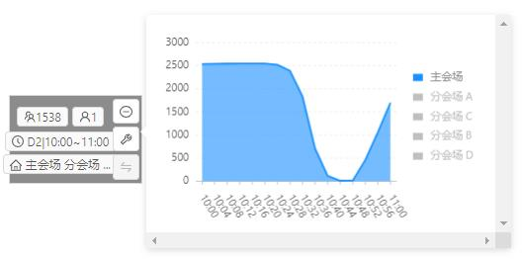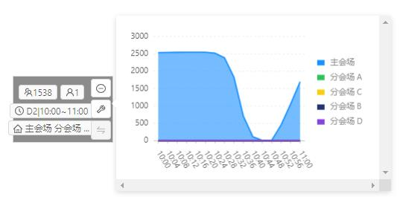

主会场人数在12:00时2364人，12:04时2360人，12:08时2312人。推测12点结束。

在12:28时0人，此时离场结束。具体如下图：

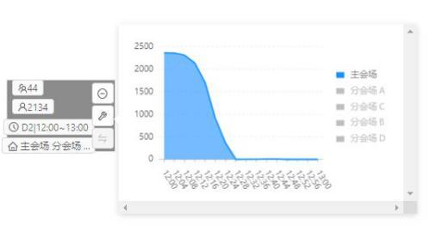

问题二：人员类型：

在主会场中场休息时（10:30——10:50）期间，主会场留下10人左右。推测为：工作人员。编号为：（11476、11991、12169、12611、12805、13485、16615、17773、18574、19479）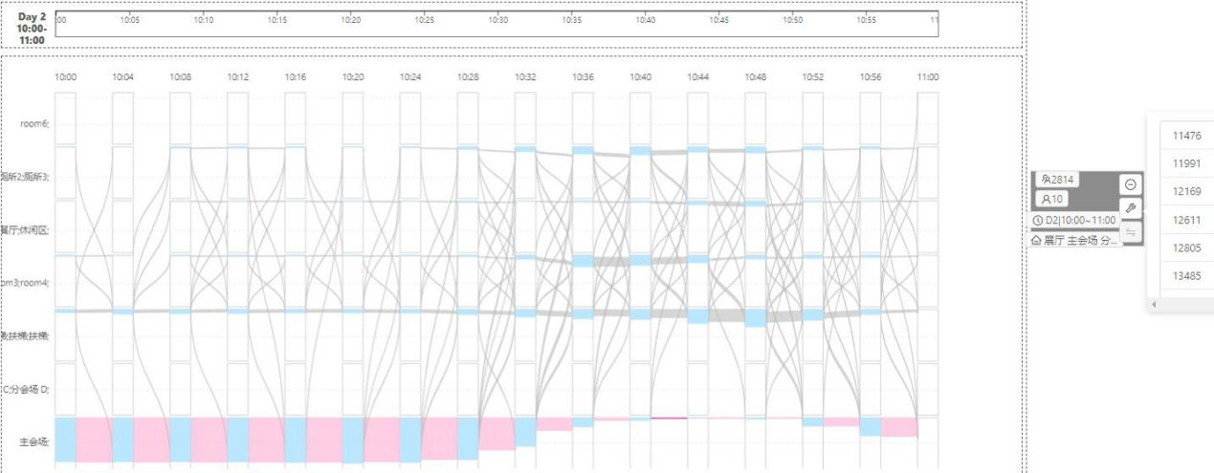

11:00——12:00

问题二：人员类型

编号10705号人员，11点到12点一直待在room6，11:04有6个人由开放空间，进入room6中。11:12有1人，由开放空间进入room6。截止11:40有15人进入room6中，均是从开放空间进入。编号为：（10309、10705、11383、11496、11778、12206、12426、13578、14255、15095、15387、16045、17516、18185、19682）

之后有从主会场来的人，进入room6

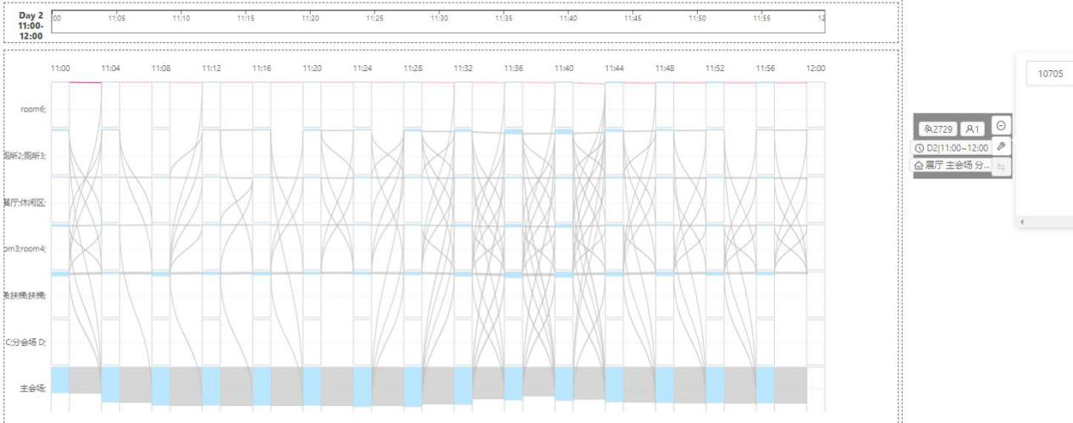

问题二：人员类型

6人从11:00到12:00一直待在room1-4中的某一个房间，没有离开，更没有去过主会场。

编号为：（10019、13612、13803、14680、16581、16817），估计该6人同属于某一类型人。

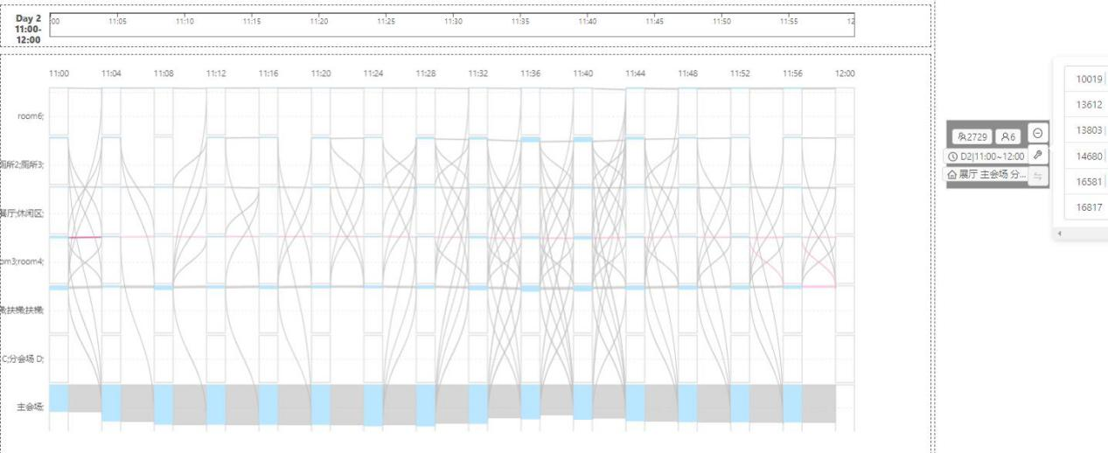

12:00-13:00

问题二：人员类型，有10人从12点到13点一直待在room6没有离开过。编号为：

（10309、11383、11496、12426、13578、14255、15095、15387、18185、19682）推测为工作人员

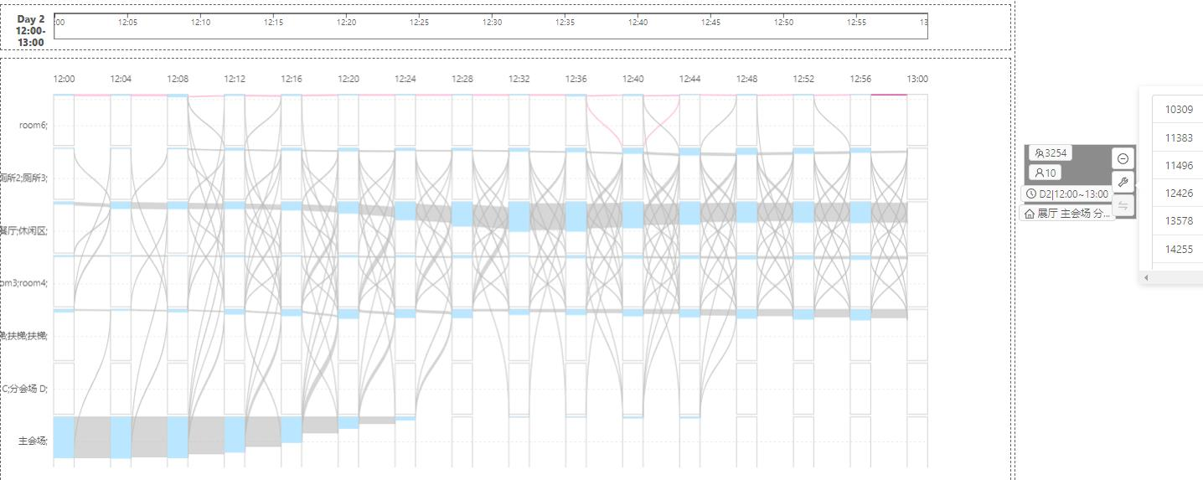

问题二：人员类型：

编号17512人员，12点到13点基本待在room1-4中的某一个房间，中间只去过一次厕所，怀疑是工作值班人员。

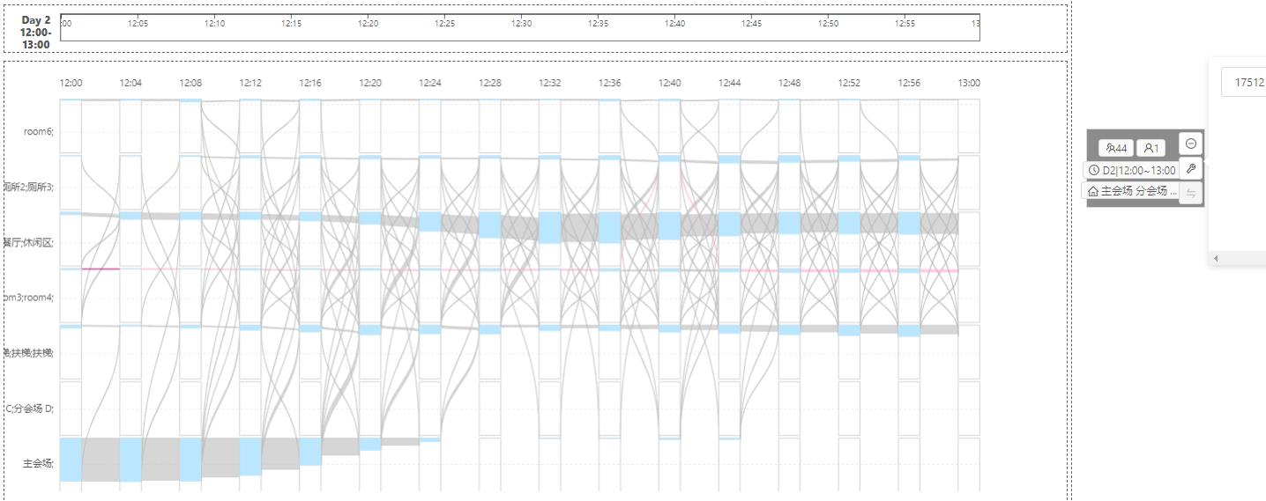

13:00——14:00

问题二：人员类型

13点到14点，分会场基本没人。

编号15601号人员，去过分会场。推测为工作人员

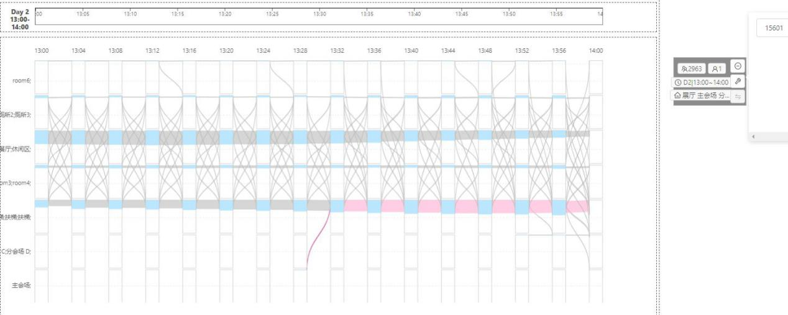

4个人，编号为（10427、12724、14363、15095）也去过分会场。推测为工作人员。如下图：

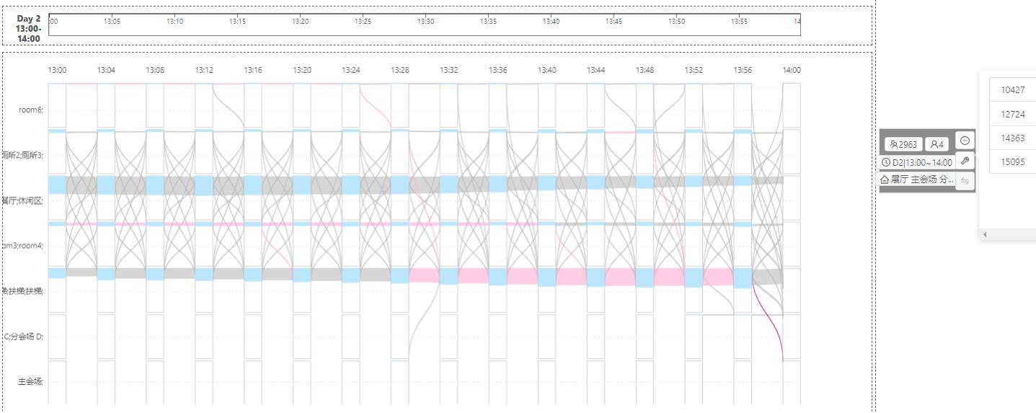

14:00——15:00

问题二：人员类型

编号19617和17054人员，在14点15点期间，去过room6，此时room6中没有人。该事件和人员值得关注。

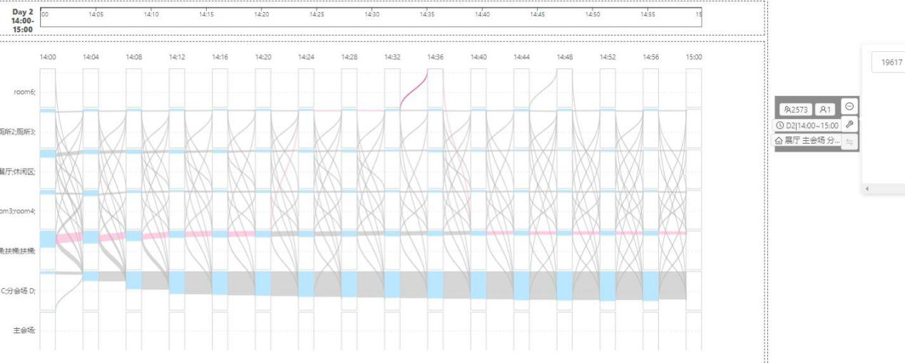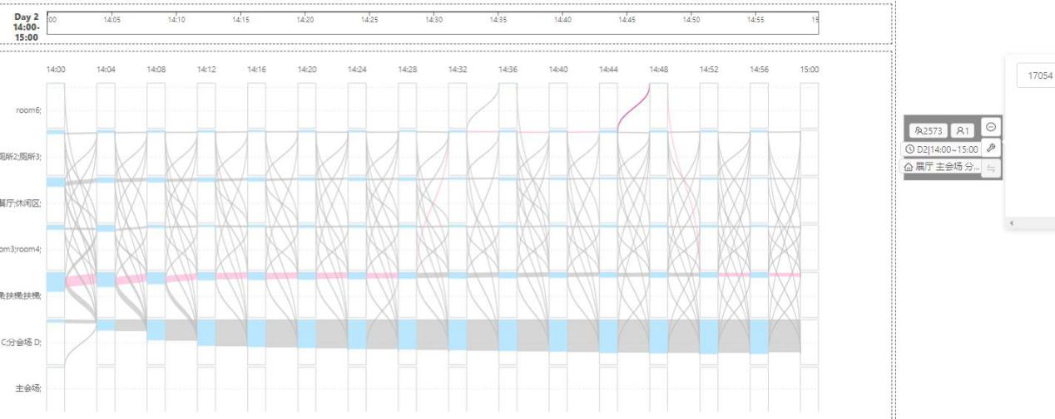

问题二：人员类型

有3个人编号为（10427、12724、14363）14点的时候，从主会场去往分会场。此时主会场为空。推测那3个人是工作人员。

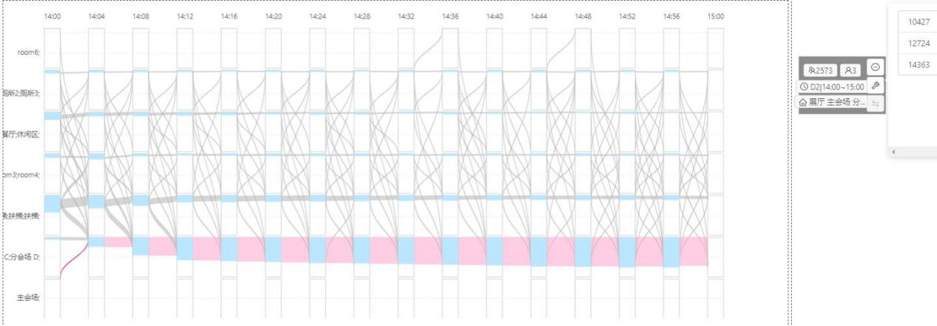

问题一：会场安排

由下图可知分会场入场时间是在14点。

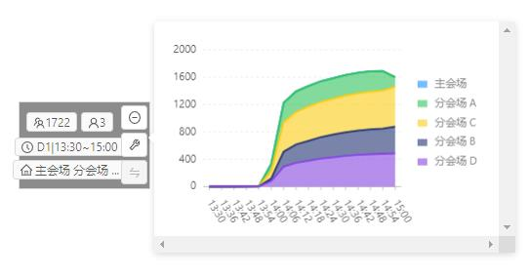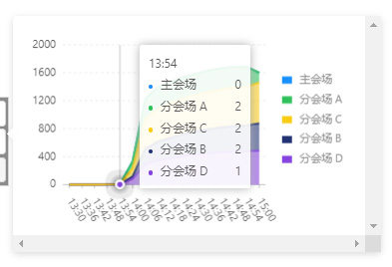

13:54就在分会场的7人可能是工作人员。该7人的编号为（11496、18185、10309、13578、11383、14255、10705）且其中部分人在进入分会场前，待在room6

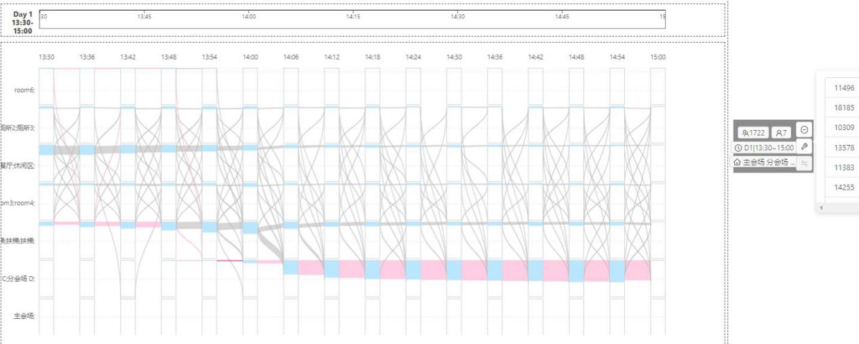

13:30——13:54呆在room6的编号为：（11496、12426、14255、18185、19682）

上面两者重合的编号为：（11496/18185/14255）

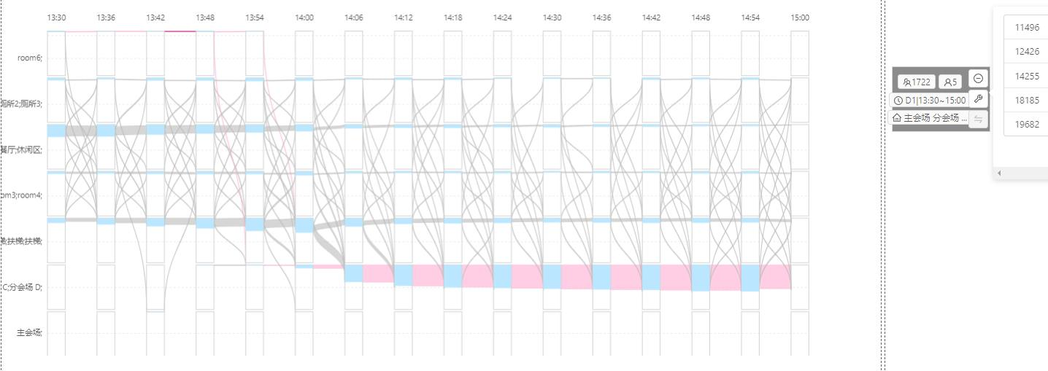

15:00——17:00

问题一：分会场安排，以及人员类型

分会场人数大致在：15:30开始减少。最少处为7人，编号为（11496、18185、10309、13578、11383、14255、15387）经过与开始入场时的7人对比，有6个人是重合的。只有15387编号人员不是重合。推测前6个人是工作人员。

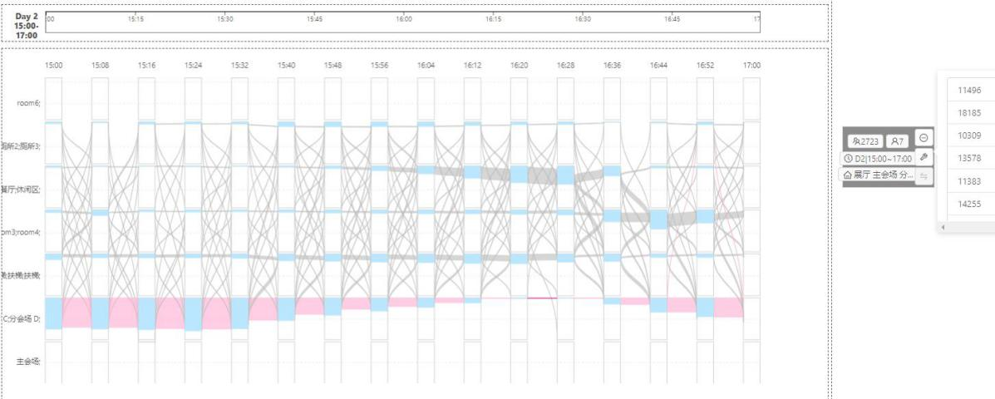

人数基本是在15:30开始减少，故第一阶段结束是在15:30。第二阶段入场是在：16:28推测第二阶段人员开始入场。

